Сабақтың тақырыбы:  Тіл және сөйлеу |  |  |  | Мұғалімнің аты-жөні:  Күні:
СЫНЫП: 5 |  | Қатысқан оқушылар саны: |  |  | Қатыспаған оқушылар саны: 0
Сабақ негізделген оқу мақсаттары |  | Тірек сөздер мен ұсынылған суреттер арқылы тақырыпты болжау (5. О5.);  Әртүрлі жанрдағы мәтінді талдау (5О5.Т/А).
Сабақ нәтижесі: |  | Оқушылардың барлығы мынаны орындай алады: Оқулықта берілген және қосымша тапсырмаларды орындайды. Жазба жұмыс жасайды. Сұраққа жауап береді. Тірек сөздер мен ұсынылған суреттер арқылы тақырыпты болжап бере алады, тақырып мазмұнын түсінеді.  Оқушылардың көбісі мынаны орындай алады: Топтық жұмысты брлесе орындайды.Өз бетінше жұмыс жасайды. Сұраққа жауап береді. Қосымша үлестірме ресурстармен жұмыс жасайды.  Оқушылардың кейбіреуі мынаны орындай алады:  Оқулықтан тыс берілген қосымша тапсырмалады орындайды. Әртүрлі жанрдағы мәтінді талдай алады, тақырып бойынша қосымша мәліметтер мен дәлелдер келтіре алады.
Бағалау критерийі |  | Сұраққа жауап береді, жауаптарын дәлелдейді. Жеке, жұптық, топтық тапсырмаларды орындай алады. Сабақ барысында тыңдаушының назарын өзіне аудара алады.
Тілдік құзіреттілік |  | Сөз, сөйлеу мәдениеті, тіл байлығы, ана тілі, тілдік құзіреттілік,  сөз құдіреті, жанрлар.
Ресурстар |  | Оқулық, суреттер, топқа бөлуге арналған кеспе қағаздар және әртүрлі заттар, топтық тапсырмалар, кері байланыс, стикер.
Әдіс-тәсілдер |  | Сұрақ-жауап, әңгімелеу, түсіндіру, ойын, көрнекілік. Рефлексия.
Пәнаралық байланыс |  | Музыка, қазақ тілі.
Алдыңғы оқу |  | 4-cыныпта өткен білімді пысықтау
Сабақтың жоспары
Жоспарланған уақыт | Сабақ барысы : |  |  |  |  |  | Бағалау түрлері
Басталуы  5 минут | Ұйымдастыру кезеңі 2 минут  Топтарға бөлу.  Гүл суреттері бойынша бөліну.  Оқушыларға сурет қиындыларын беремін. Сурет қиындыларын құрастырғанда раушан, тұңғиық, түймедақ гүлдерінің суреттері шығуы керек.  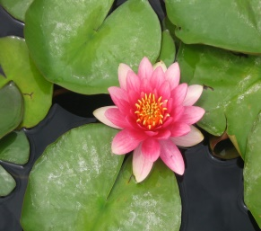  Психологиялық ахуал қалыптастыру: 3 минут  «Жіптік құбыр» тренинг  Оқушыларға түзу қағаз беріледі. Оны екіге бүктейміз. Арасын сваркалап жалғағанда ұзын құбыр шығу керек. Шарикті жіберемін. Шарик құбыр бойымен жылжыйды.. |  |  |  |  |  | 1-топ:  Раушан  2-топ: Тұңғиық  3-топ: Түймедақ  «Жіптік құбыр» тренинг, қағаздар, шарик.
Жаңа білім  10 минут | Білу және түсіну  «Қар кесегі» әдісі  (Қозғалуға және араласуға ыңғайлы болу үшін үлкен кеңістік қажет. Немесе оқушылар парталардың айналасына топтар құрып, тиісінше орындықтарды қозғалта алады.  Жаттығудың сипаттамасы:  Біріншіден, оқушылар жеке жауап берулері керек. Кейін жұп ақылдасып, олардың екі жауабын бір жауап етіп үйлестіреді. Кейін жұптар басқа жұптармен бірігіп, үдерісті қайталайды. Осылайша төрт,бес,алты жауап бір жауап болып біріктіріледі.)  Ортақ сүрақтар:  Берілген тірек сөздерді оқып, сөйлемдер құрап көріңдер.  Сөз, сөйлеу мәдениеті, тіл байлығы, ана тілі, тілдік құзіреттілік, сөз құдіреті. |  |  |  |  |  | Оқулық.  «Қар кесегі» әдісі.
Ортасы  10 минут | Қолдану  Берілген мәтіндерді балалар оқып алады.  Топтарға тапсырма:  1-топ: Раушан ОҚЫЛЫМ АЛДЫНДА  Венн диаграммасы  сөз  тіл  2-топ: Тұңғиық ОҚЫЛЫМ БАРЫСЫ  Тіл екі түрде қызмет етеді. Бірі — сөйлеу тілі, екіншісі — жазба тіл. Сөйлеу тілі мен жазба тілдің бір-бірінен үлкен-үлкен айырмашылықтары бар. Сөйлеу тілі. бетпе-бет сөйлеу арқылы жүзеге асады. Сондықтан ол көбше диалог түрінде өтеді. Ал жазба тіл — эр түрлі жазба эдебиеттердің тілі. Ол — қолма-қол оқуға да, келесі ұрпақтардың оқып үйренуіне де, білуіне де арналатын мэңгілік мұра. Сөйлеу тілі тікелей бетпе-бет сөйлесу арқылы жэне сүрак-жауап, түсіндіру негізінде көрінетіндіктен, сөйлем қүрамы да ерекше болады. Онда дауыс ырғағы (интонация), ым, ишара, бет, қол қозғалыстары да белгілі мэнде жүмсалады. Жазба тілде ойды жеткізуге себін тигізетін ондай қосалқы эдістер болмайтындықтан, сөйлем ойды нақты да толық білдіре алатындай жүйелі эрі түсінікті етіліп қүрылады. Тілдің қызметі мен ойдың айтылу мақсатына қарай сөйлем қүрауда соған сэйкес сөздер, грамматикалық түлғалар, тіркестер сүрыпталып, талданып қолданылады. Ал ойдың эсерлі, көркем болуы, тыңдаушысын, оқушысын баурап экетуі тілде сөздердің орынды қолданылуына, көркемдегін, бейнелеуіш құралдардың сэтті жұмсалуына тікелей байланысты. Әркімнің сөз қолдану ерекшеліктері эр түрлі болады. Көсіліп сөйлейтін көсем де, таңдайынан бал тамған, тыңдаушысын тамсандыратын шешендер де сөйлегенде сөзді сұрыптап қолданады, сол арқылы ойын дэл де эсерлі жеткізеді. Оқушының сезіміне эсер ету үшін сөздер бейнелі мағынада, астарлы түрде, көркем мәнде қолданылады.  3-топ: Түймедақ ОҚЫЛЫМНАН КЕЙІН  «Маңыздылық» кестесі  Сөйлеу сапасына қандай нәрселер кері әсерін тигізеді?  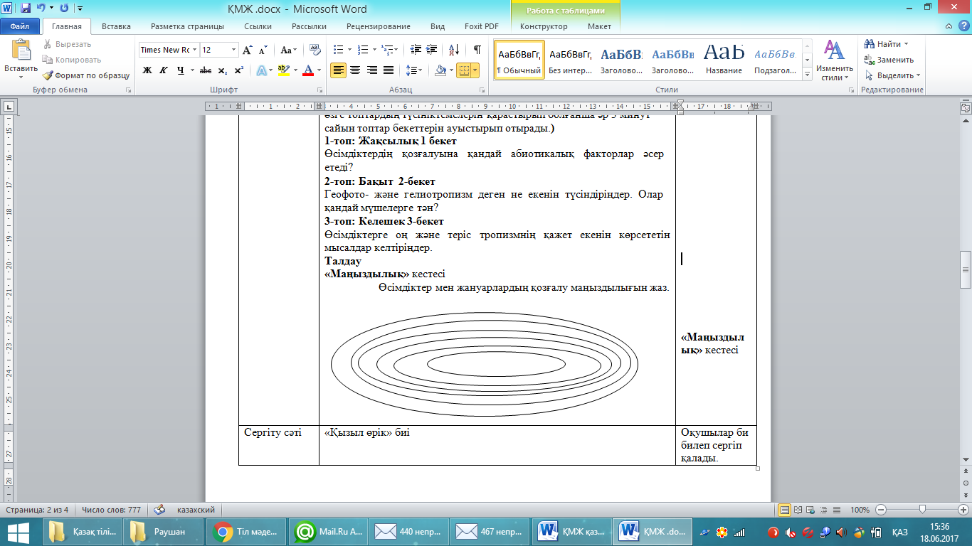  Талдау  «Ыстық орындық» орындық әдісі  (Бір оқушы алдыңғы жақта, орындықтар оны айнала қоршай орналастырылады.  Жаттығудың сипаттамасы:  Бір оқушы алға шығып өз пікірін айтып және тақырып бойынша сұрақтарға жауап береді. Сұрақты анағұрлым мазмұнды қылу үшін, оқушылар белгілі бір пікір бойынша бірлесіп алға шығып сөйлей алады.  1) Ауызекі сөйлеу тілі және жазба тіл дегенді қалай түсінесің?  2) Ауызекі сөйлеудің өзіндік стильдік ерекшеліктерін айтыңыз.  3) Тыңдай білу әдебіне не жатады?  4. Үндемей, сөйлеушінің сөзін бөлмей тыңдаудың ерекшелігі неде?  5. Сөйлеушінің сөзіне араласып, өзара ой алмаса тыңдау, оның өзіндік мәні туралы айтыңыз?  6. Тыңдаудың түрлеріне ой жібере отырып, «тыңдау» деген ұғымға қандай түйіндеу жасайсыз. (Тыңдау деген не?)  7. Сөйлеу әдебіне не жатады  8. Жүйелі, мәнді сөйлеудің негізгі сапалары қандай? |  |  |  |  |  | Оқулық,қабырғаға ілінген ватмандар, түрлі-түсті маркерлер  «Ыстық орындық» орындық әдісі, сұрақтар, орындық.
Сергіту сәті  2 минут | «Қаражорға» биі |  |  |  |  |  | Оқушылар би билеп сергіп қалады.
Аяқталуы  Сабақты бекіту  10 минут | Синтез «Ойлан – жұптас – бөліс» әдісі  Оқулықтағы жаттығуларды орындау  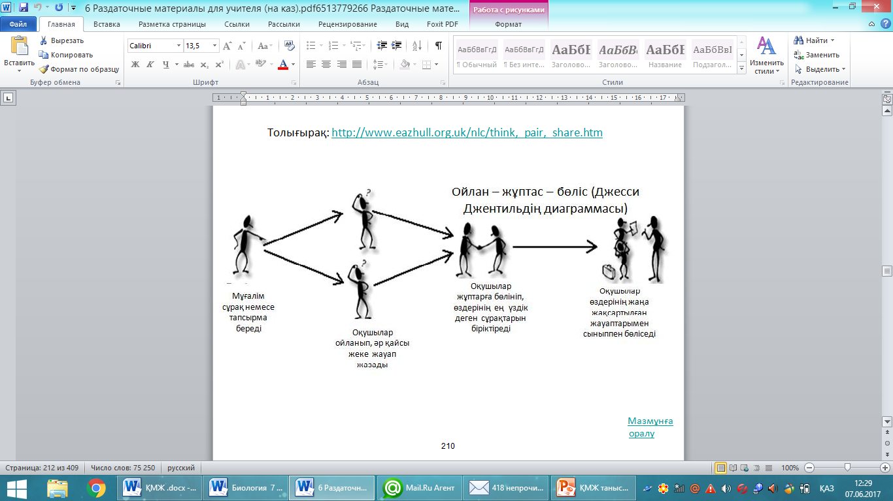  Шығармашылыққа тапсырма:  1-топ: Раушан  Хабарландыру мәтінін құрастыру  2-топ: Тұңғиық  Досыңа арнап хат жаз  3-топ: Түймедақ  Шақыру қағазын жасаңдар  «Шеңбердегі доп» әдісі  Оқушылар шеңберлене отырып, бір-біріне кішкене допты лақтырады. Доп қолына тиген оқушы жаңа білім туралы бір сөйлем айтады. |  |  |  |  |  | «Ойлан – жұптас – бөліс» әдісі  Шеңберге отырғызу, доп.
Бағалау  5 минут  Кері байланыс  3 минут | Бағалау парақшасы Дұрыс жауапқа 5 балл.  Оқушының аты-жөні «Қар кесегі» әдісі «Ыстық орындық» орындық әдісі «Ойлан –жұптас – бөліс» әдісі «Шеңбердегі доп» әдісі Балл  «Сабақтағы проблемалар» кестесі  Қиындықтар Себебі Шешімі |  |  |  |  |  | Бағалау парақшасы  Сабақтағы проблемаларкестесі
Қосымша ақпарат

Саралау – Сіз қосымша  көмек көрсетуді қалай  жоспарлайсыз? Сіз  қабілеті жоғары  оқушыларға тапсырманы  күрделендіруді қалай  жоспарлайсыз? |  |  | Бағалау - Оқушылардың  үйренгенін тексеруді  қалай жоспарлайсыз? |  |  | Пəнаралық байланыс  Қауіпсіздік жəне еңбекті  қорғау ережелері  АКТ-мен байланыс  Құндылықтардағы  байланыс
Рефлексия  Сабақ / оқу  мақсаттары  шынайы ма?  Бүгін оқушылар  не білді?  Сыныптағы ахуал  қандай болды?  Мен жоспарлаған  саралау шаралары  тиімді болды ма?  Мен берілген  уақыт ішінде  үлгердім бе? Мен  өз жоспарыма  қандай түзетулер  енгіздім жəне  неліктен? |  |  | Төмендегі бос ұяшыққа сабақ туралы өз пікіріңізді жазыңыз.  Сол ұяшықтағы Сіздің сабағыңыздың тақырыбына сəйкес  келетін сұрақтарға жауап беріңіз.
Қорытынды бағамдау
Қандай екі нəрсе табысты болды (оқытуды да, оқуды да ескеріңіз)?
1:
2:
Қандай екі нəрсе сабақты жақсарта алды (оқытуды да, оқуды да ескеріңіз)?
1:
2:
Сабақ барысында мен сынып немесе жекелеген оқушылар туралы менің келесі сабағымды
жетілдіруге көмектесетін не білдім?

